Звіт
Лабораторна робота 3
ТЕХНОЛОГІЇ ПРОГРАМУВАННЯ
Большаков Андрій MIT-31

Тема : ОСНОВИ БЕЗПЕРЕРВНОЇ ІНТЕГРАЦІЇ ПРОГРАМНОГО ЗАБЕЗПЕЧЕННЯ НА ПРИКЛАДІ Jenkins

Мета: розглянути поняття безперервної інтеграції програмного забезпечення; навчитись встановлювати Jenkins та створювати у ньому завдання.

https://github.com/Utilka/univ_programming_technologies_proj

Инсталируем дженкинс
utilka@utilka-Inspiron-3580:~/Personal/productivity_stuff/learning/learning_docker$ docker network create jenkins
945e38cb620097752ca99bacd821d89cfb653c26404580b1c26b74628a0041fc
utilka@utilka-Inspiron-3580:~/Personal/productivity_stuff/learning/learning_docker$ docker network ls
NETWORK ID NAME DRIVER SCOPE
ff35c58bd818 bridge bridge local
e2dfa1609b51 host host local
945e38cb6200 jenkins bridge local
5cbe44ba99e4 none null local
utilka@utilka-Inspiron-3580:~/Personal/productivity_stuff/learning/learning_docker$ docker volume create jenkins-docker-certs
jenkins-docker-certs
utilka@utilka-Inspiron-3580:~/Personal/productivity_stuff/learning/learning_docker$ docker volume create jenkins-data
jenkins-data
utilka@utilka-Inspiron-3580:~/Personal/productivity_stuff/learning/learning_docker$ docker volume ls
DRIVER VOLUME NAME
local jenkins-data
local jenkins-docker-certs

Run &apos;docker COMMAND --help&apos; for more information on a command.
utilka@utilka-Inspiron-3580:~/Personal/productivity_stuff/learning/learning_docker$ docker container run \
> --name jenkins-docker \
> --rm \
> --detach \
> --privileged \
> --network jenkins \
> --network-alias docker \
> --env DOCKER_TLS_CERTDIR=/certs \
> --volume jenkins-docker-certs:/certs/client \
> --volume jenkins-data:/var/jenkins_home \
> --publish 2376:2376 \
> docker:dind
Unable to find image &apos;docker:dind&apos; locally
dind: Pulling from library/docker
df20fa9351a1: Pull complete
25ad7478873d: Pull complete
4684f6177b5d: Pull complete
8ba584e970af: Pull complete
3cdc74d2b06d: Pull complete
4cf5a0d07c1f: Pull complete
fca0ccc462d5: Pull complete
8a08b8f19995: Pull complete
e60a2aec8c6b: Pull complete
84edc63b9e2e: Pull complete
a8919df01d06: Pull complete
Digest: sha256:973c39d7eadb05e45923173bc484961e5b6b527d8b0693c0881e07e9d2fa8ee7
Status: Downloaded newer image for docker:dind
2f897a868cffd0f89e093b94c904a21e086931921d879c5333aae40f54241d7a
utilka@utilka-Inspiron-3580:~/Personal/productivity_stuff/learning/learning_docker$ docker container run \
> --name jenkins-blueocean \
> --rm \
> --detach \
> --network jenkins \
> --env DOCKER_HOST=tcp://docker:2376 \
> --env DOCKER_CERT_PATH=/certs/client \
> --env DOCKER_TLS_VERIFY=1 \
> --publish 8080:8080 \
> --publish 50000:50000 \
> --volume jenkins-data:/var/jenkins_home \
> --volume jenkins-docker-certs:/certs/client:ro \
> jenkinsci/blueocean
Unable to find image &apos;jenkinsci/blueocean:latest&apos; locally
latest: Pulling from jenkinsci/blueocean
df20fa9351a1: Already exists
1cb481a13af0: Pull complete
f5efbd400588: Pull complete
7fbf3c26ba26: Pull complete
0540047d6c9d: Pull complete
485fd6d432e9: Pull complete
2fc77091a887: Pull complete
95d0dbf9fd7a: Pull complete
c913a3090f1e: Pull complete
35d4c7fc44a1: Pull complete
56eda281c994: Pull complete
5b3037357f30: Pull complete
5f3cef00cbcf: Pull complete
c3b2457cb5fd: Pull complete
a4f7cf2c02f7: Pull complete
694ca755a145: Pull complete
f484d51c8afe: Pull complete
Digest: sha256:260de220425a052d48b2800f88e2c56c339e680f2a05b05bf30e060c4fe83beb
Status: Downloaded newer image for jenkinsci/blueocean:latest
ef644faa1a056bc9d739ca4c07399ae3e822136cb845dff60cb5c45fcd0f0361
utilka@utilka-Inspiron-3580:~/Personal/productivity_stuff/learning/learning_docker$ docker ps
CONTAINER ID IMAGE COMMAND CREATED STATUS PORTS NAMES
ef644faa1a05 jenkinsci/blueocean "/sbin/tini -- /usr/…" 15 seconds ago Up 13 seconds 0.0.0.0:8080->8080/tcp, 0.0.0.0:50000->50000/tcp jenkins-blueocean
2f897a868cff docker:dind "dockerd-entrypoint.…" About an hour ago Up About an hour 2375/tcp, 0.0.0.0:2376->2376/tcp jenkins-docker
utilka@utilka-Inspiron-3580:~/Personal/productivity_stuff/learning/learning_docker$ docker container exec -it jenkins-blueocean bash
bash-5.0$
bash-5.0$ exit
exit
utilka@utilka-Inspiron-3580:~/Personal/productivity_stuff/learning/learning_docker$

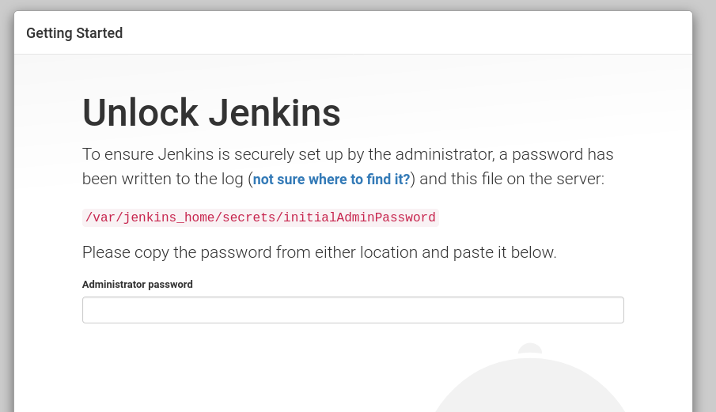
bash-5.0$ cat /var/jenkins_home/secrets/initialAdminPassword
77961aa9c8b648589702c2c45c982b4c
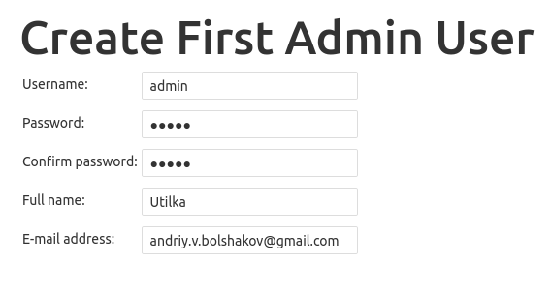
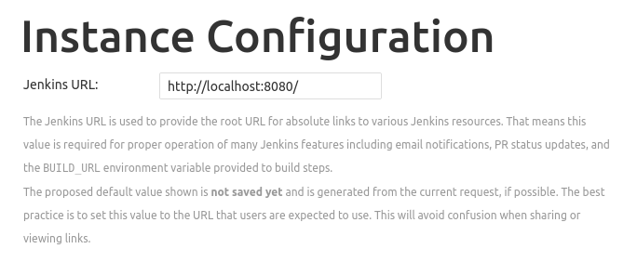

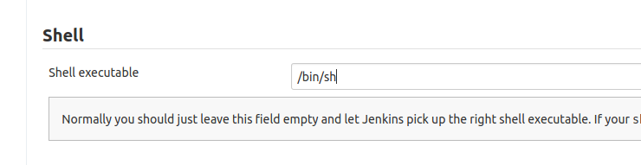
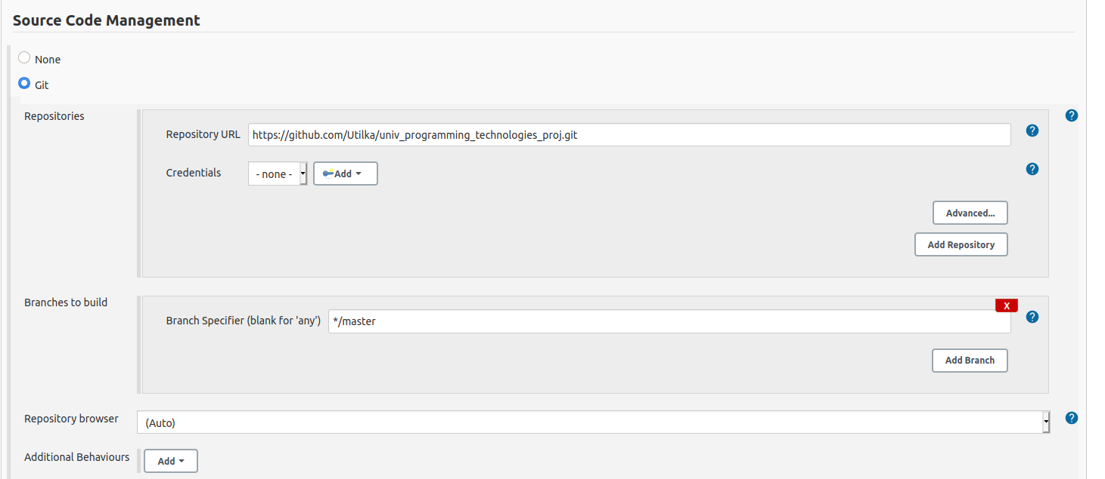
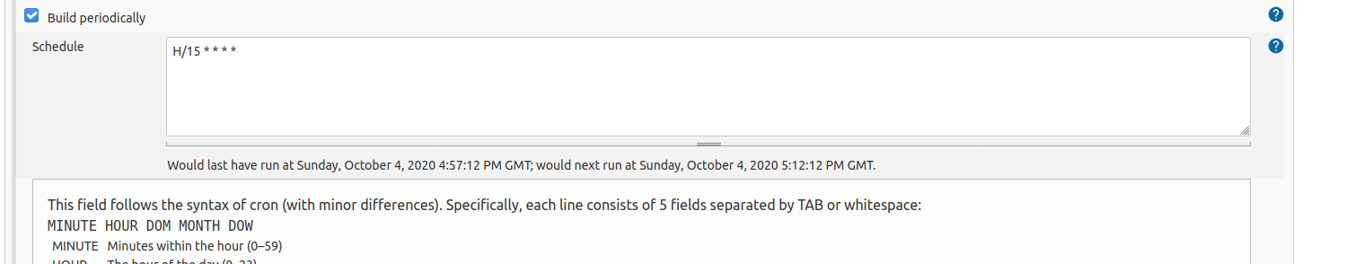
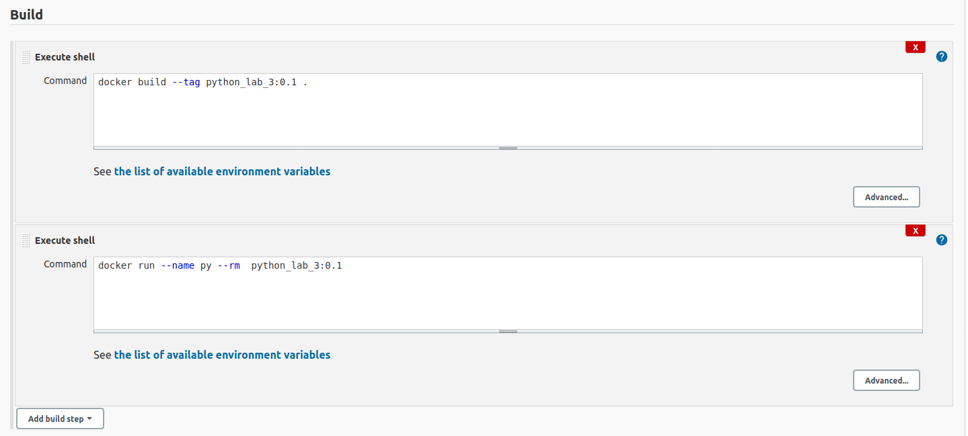
как итог дженкинс билдит проект (да он у меня поработал какоето время в фоне, до того как я его настроил как надо)
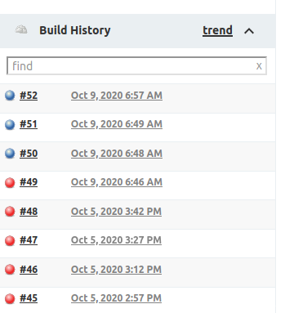
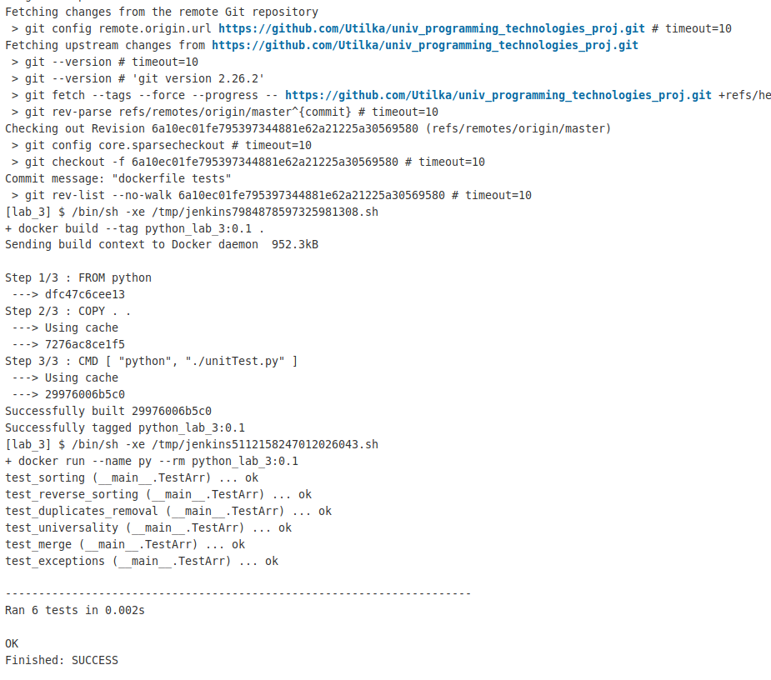
Выводы:
розглянули поняття безперервної інтеграції програмного забезпечення; навчились встановлювати Jenkins та створювати у ньому завдання.

